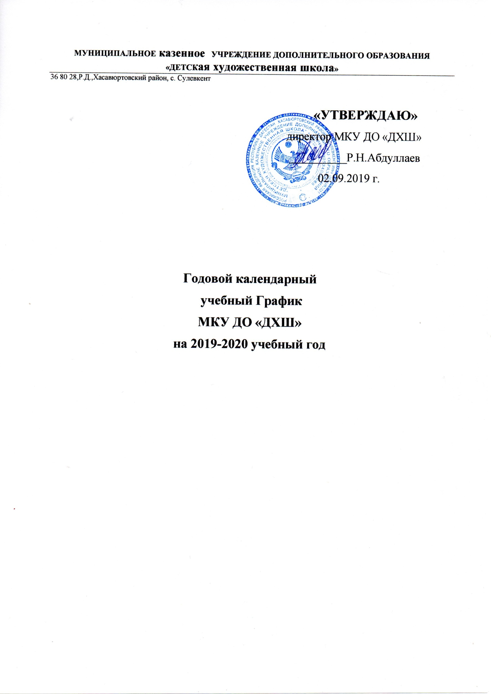

**Годовой календарный учебный график**

**МКУ ДО «ДХШ»**

**на 2019 – 2020 учебный год**

Годовой календарный учебный график МКУ ДО «ДХШ» является документом, регламентирующим организацию образовательного процесса в учреждении.

Нормативно-правовую базу календарного учебного графика МКУ ДО «ДХШ» составляют:

- Закон Российской Федерации «Об образовании в РФ» № 273 от 29.12.2012 года,

**-** Приказ Министерства образования и науки Российской Федерации (Минобрнауки России) от 29 августа 2013 г. N 1008 г. Москва "Об утверждении Порядка организации и осуществления образовательной деятельности по дополнительным общеобразовательным программам"

- СанПиН 2.4.4.3172-14 "Санитарно-эпидемиологические требования к устройству, содержанию и организации режима работы образовательных организаций дополнительного образования детей"

- Устав МКУ ДО «ДХШ» ;

- Лицензия на право образовательной деятельности от **20.04.2018. № 9122**.

Годовой календарный учебный график утверждается приказом директора МКУ ДО «ДХШ» . Изменения в годовой календарный учебный график вносятся приказом директора МКУ ДО «ДХШ» .

Годовой календарный учебный график в полном объёме учитывает индивидуальные, возрастные, психофизические особенности обучающихся и отвечает требованиям охраны их жизни и здоровья.

МКУ ДО «ДХШ» в установленном законодательством Российской Федерации порядке несёт ответственность за реализацию в полном объёме дополнительных общеобразовательных программ в соответствии с годовым календарным учебным графиком.

**ОСНОВНЫЕ ПОЛОЖЕНИЯ**

Организация образовательного процесса в Учреждении строится на основе образовательной программы и учебного плана.

**1. Продолжительность учебного года**

**Начало учебного года.**

Учебный год начинается 01 сентября. Занятия в объединениях по общеобразовательным программам начинаются не позднее 06 сентября.

**Окончание учебного года**

Учебный год оканчивается 31 мая.

Продолжительность учебного года составляет 36 учебных недель.

Учебная работа ведется на базе МКУ ДО «ДХШ».

2. Количество дополнительных образовательных программ, обучающихся по направлениям деятельности

Образовательный процесс реализуется через дополнительные образовательные программы по направленностям:

образовательные программы по направленностям:

|  |  |  |  |
| --- | --- | --- | --- |
|  | Наименование кружка | Количество кружков | Количество  воспитанников |
| 1 | «Керамика» | 5 | 60 |
| 2 | «Станковая живопись» | 1 | 12 |
| 3 | «Ковроткачество» | 1 | 12 |
| 4 | «История изобразительного искусства» | 1 | 12 |
| 5 | Художественные изделия из металла | 1 | 12 |
|  | итого | 9 | 108 |

3. Регламент образовательного процесса

Продолжительность учебной недели - 6 дней.

Продолжительность перемен между занятиями составляет не менее 10 минут (СанПиН 2.4.4.3172-14)

Для обучающихся с особыми образовательными потребностями организуется индивидуальная работа. Занятия в группах могут проходить со всем составом объединения и по подгруппам.

По каждому курсу разработаны календарно - тематические планы и программы, составленные в соответствии с принятыми нормативами.

Продолжительность проведения культурно-досуговых мероприятий составляет:

- дошкольники до 1 часа;

4. Режим занятий

Занятия начинаются не ранее 8.00

Занятия заканчиваются не позднее 17.00

Выходной день в учреждении – воскресенье.

Нерабочие праздничные дни - в соответствии с Постановлениями Правительства РФ.

Организация образовательного процесса регламентируется расписанием занятий объединений, утверждённым директором МКУ ДО «ДХШ» .

**5. Порядок приема обучающихся в объединения**

В объединение принимаются дети от 8 до 16 лет.

Прием ребенка в объединение осуществляются по заявлению родителей (законных представителей).

Взаимоотношения между родителями (законными представителями) и Учреждением при предоставлении услуги за счёт средств физических лиц определяются договором.

При приеме в хореографические объединения необходимо медицинское заключение о состоянии здоровья ребенка.